谈判磋商文件

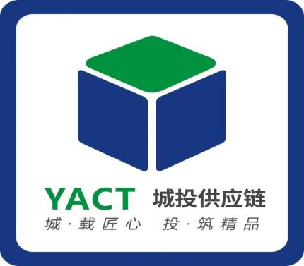

项目名称：花襄·里防水材料采购
采 购 人：雅安城投供应链有限公司

二零二三年七月

花襄·里防水材料采购谈判磋商公告

1.项目概况及谈判范围
1.1项目名称：花襄·里防水材料采购
- 项目类型： 单一项目采购
2.1项目概况：以谈判磋商方式确定满足资格要求的供应商，在本项目规定的采购周期内，用货单位根据谈判结果与符合条件的1-2家供应商签订购销合同并进行结算、付款。
2.2交货地点：雅安市汉源县九襄镇
2.3谈判范围：花襄·里防水材料采购。
2.4采购周期：3个月。以甲方通知时间为准(具体以项目实际进度为准)。
2.5交货时间：接到采购人书面发货单后按要求及时供货。
2.6质量标准：所供材料必须符合国家标准。随车每批产品提供符合要求的质检报告、出厂报告、产品合格证、质量保证书及其它相关技术质量资料等。
★3. 谈判申请人资格要求
3.1资质要求：
- 谈判申请人应是经国家工商行政管理部门登记注册，并具有完成本项目供货能力的具有独立的法人资格并持有合法有效的营业执照；经营范围包含防水材料生产、销售等范围。
- 谈判申请人须为生产厂家，具备生产能力。
3.2财务要求：
（1）谈判申请人应有良好的商业信誉和健全的财务会计制度；提供相应承诺函。
3.3信誉要求：
（1）谈判申请人应有依法缴纳税收和社会保障资金的良好记录，参加本次谈判磋商前三年内，在经营活动中没有重大违法记录。提供相应承诺函。
3.3禁止参加本次采购活动的供应商:
《关于在政府采购活动中查询及使用信用记录有关问题的通知》（财库〔2016〕125号）的要求。
- 供应商须在采购文件发布之日至投标截止之日内通过“信用中国”网站（www.creditchina.gov.cn）或“中国政府采购网”网站（www.ccgp.gov.cn）等渠道查询供应商信用记录。
- 信用信息查询记录的相关截图（包含列入失信被执行人名单、重大税收违法案件当事人名单、采购严重违法失信行为记录等截图）须装订在谈判磋商文件内。（查询方式详见附件7）
- 拒绝列入失信被执行人名单、重大税收违法案件当事人名单、采购严重违法失信行为记录名单中的供应商参加本项目的采购活动。
3.4其他要求：
(1）应该提交的其他资料（例如质量管理体系证书、产品合格证、环保节能证书、企业产品宣传册、企业图文介绍等）
(2）本次谈判磋商不接受联合体投标。
4.领取谈判磋商文件方式：网上领取。采购文件在雅安城投公司官网（http://www.yactgs.com）及中招网（http://www.chinabidding.cn）上以公告形式发布，各供应商自行下载附件：谈判磋商文件。
5.谈判磋商文件递交截止时间：2023年 7 月27日下午15：00时（北京时间）。
6.谈判磋商时间：2023年 7 月 27日下午15：00 时（北京时间）。
7.谈判磋商文件递交和磋商地点：雅安城市建设投资开发有限公司一楼评标室（地址：雅安市雨城区和兴街1号）。
8.联系方式：
采购人：雅安城投供应链有限公司
地 址：雅安市雨城区北环东路100号
联系人：汤先生、郑先生
电 话：13402875184、18708423583

花襄·里防水材料采购谈判磋商文件

2023年7月
第一章 谈判磋商文件
我司寻求防水材料供应合作单位，特邀请你方按照下列要求参与谈判磋商。
- 项目概况及谈判范围
1.1项目名称：花襄·里防水材料采购
2.项目类型： 单一项目采购
2.1项目概况：以谈判磋商方式确定满足资格要求的供应商，在本项目规定的采购周期内，用货单位根据谈判结果与符合条件的1-2家供应商签订购销合同并进行结算、付款。
2.2交货地点：雅安市汉源县九襄镇
2.3谈判范围：花襄·里防水材料采购。
2.4采购周期：3个月。以甲方通知时间为准(具体以项目实际进度为准)。
2.5交货时间：接到采购人书面发货单后按要求及时供货。
2.6质量标准：所供材料必须符合国家标准。随车每批产品提供符合要求的质检报告、出厂报告、产品合格证、质量保证书及其它相关技术质量资料等。
★3.谈判申请人资格要求
3.1资质要求：
- 谈判申请人应是经国家工商行政管理部门登记注册，并具有完成本项目供货能力的具有独立的法人资格并持有合法有效的营业执照；经营范围包含防水材料生产、销售等范围。
- 谈判申请人须为生产厂家，具备生产能力。
3.2财务要求：
（1）谈判申请人应有良好的商业信誉和健全的财务会计制度；提供相应承诺函。
3.3信誉要求：
（1）谈判申请人应有依法缴纳税收和社会保障资金的良好记录，参加本次谈判磋商前三年内，在经营活动中没有重大违法记录。提供相应承诺函。
3.4其他要求：
(1）应该提交的其他资料（例如质量管理体系证书、产品合格证、环保节能证书、企业产品宣传册、企业图文介绍等）
(2）本次谈判磋商不接受联合体投标。
4.报价方式：
（1）谈判申请人根据自身情况综合考虑，填报第一次报价表（详见附件6），税率为13%。
（2）接受第二次报价方式。第二次报价表根据实际情况现场填写（详见附件10）。
5.付款方式：
（1）谈判申请人根据自身情况，自行选择付款方式（详见附件5）
- 不接受列入雅安城投公司及子公司、控股公司黑名单的供应商投标。
- 禁止参加本次采购活动的供应商:
参照《关于在政府采购活动中查询及使用信用记录有关问题的通知》（财库〔2016〕125号）的要求。
（1）供应商须在采购文件发布之日至投标截止之日内通过“信用中国”网站（www.creditchina.gov.cn）或“中国政府采购网”网站（www.ccgp.gov.cn）等渠道查询供应商信用记录。
（2）信用信息查询记录的相关截图（包含列入失信被执行人名单、重大税收违法案件当事人名单、采购严重违法失信行为记录等截图）须装订在谈判磋商文件内。（查询方式详见附件7）
（3）拒绝列入失信被执行人名单、重大税收违法案件当事人名单、采购严重违法失信行为记录名单中的供应商参加本项目的采购活动。
★8.谈判申请人提供的谈判磋商文件包括：
（1）谈判磋商响应函
（2）谈判磋商资格证明（营业执照等）
（3）谈判磋商单位基本情况介绍
（4）承诺函
（5）法定代表人身份证明（法定代表人参与谈判磋商）
（6）授权委托书（委托代理人参与谈判磋商）
（7）付款响应表
（8）报价表（第一次）
（9）信用信息查询记录
（10）相关业绩证明（非实质性响应）
（11）采购人认为应该提供的其他资料（非实质性响应）
★9.谈判磋商文件的编制
（1）谈判磋商文件2份（正本1份、副本1份）。正本、副本内容一致。并在其封面上清楚地标明谈判磋商文件“正本”或“副本”字样、采购项目名称、采购包号及名称（如有）、谈判申请人名称。
（2）谈判磋商文件必须胶装、装订成册，不得散装或者合页装订。谈判磋商文件应根据采购文件的要求制作，签署、盖章（每一页必须加盖公章），再行密封。
（3）未按以上要求进行编制、签署的谈判磋商文件，采购人将拒收。

第二章 谈判须知
1、费用承担：谈判申请人准备和参加谈判活动发生的费用自理。
2、保密：参与谈判活动的各方应对谈判文件和谈判过程保密。
3、语言文字：除专用术语外，与谈判有关的语言均使用中文。必要时专用术语应附有中文注释。
4、计量单位；所有计量均采用中华人民共和国法定计量单位。
5、谈判文件的组成
本谈判文件包括：

（1）谈判公告；

（2）谈判须知；

（3）谈判申请文件格式；

（4）其他材料。
6谈判小组
- 1 谈判由雅安城投供应链公司采购小组负责，总公司审计部、风控合规部派驻监督。
6. 2 谈判小组成员有下列情形之一的，应当回避：采购人或谈判申请人的主要负责人的近亲属。
6. 3谈判原则;谈判活动遵循公平、公正、科学和择优的原则。
7. 纪律和监督
7.1 对采购人的纪律要求
采购人不得泄漏谈判活动中应当保密的情况和资料，不得与谈判申请人串通损害国家利益、社会公共利益或者他人合法权益。
7.2 对谈判申请人的纪律要求
谈判申请人不得相互串通或者与采购人串通，不得向采购人或者谈判小组成员行贿谋取中选，不得以他人名义投参加或者以其他方式弄虚作假骗取中选；谈判申请人不得以任何方式干扰、影响谈判工作。
7.3 对谈判小组成员的纪律要求
谈判小组成员不得收受他人的财物或者其他好处，不得擅离职守，影响评审程序正常进行。
7.4 对与谈判活动有关的工作人员的纪律要求
与谈判活动有关的工作人员不得收受他人的财物或者其他好处，不得擅离职守，影响谈判程序正常进行。
8.评审方法
本项目采用经评审的最低投标价法。按供应商的报价进行评审，评审结果以合理经济性的原则，推荐不超过3名的中选候选人并出具评审报告。采购人可在谈判小组推荐的中选候选人名单中根据中选候选人报价、产品质量、付款周期、付款比例、垫资金额、自身履约情况、项目实际采购需求等因素综合考量后，确定中选单位，达到优质采购的目的。当出现报价明显低于市场价，存在低价恶意竞争情况，谈判小组成员可对其报价是否明显低于市场价进行核实，如确实明显低于市场价，谈判小组成员可视为无效谈判磋商文件，对其否定。当出现二次报价或报价下浮比例相同时，谈判小组可根据供应商提供的业绩证明、提交的其他文件等进行评审。
9.采购过程中，当出现重大变故，采购任务取消时，称为采购终止，采购人可拒绝所有供应商的磋商，该采购任务采购人有权选择不再进行采购。
10.采购过程中，当供应商不足三家、对采购文件做出实质性响应的供应商不足三家且不具备竞争性或所有磋商都被否决时，称为流标，采购人有权进行重新采购。若通过实质性响应的供应商不足三家，谈判小组将对剩余供应商的报价是否具有竞争性进行评定，如认为其报价不具备竞争性的，则不推荐中选候选人，即流标。若谈判小组认为剩余供应商具备竞争性的，则可按照正常开标、评审程序推荐中选候选人。
11.采购人无需对评审过程及未中选原因做出解释。

第三章 谈判申请文件格式
注：(1)“ （盖单位章）”的，下划线上填写单位全称（法定名称）。下划线后括号内的填写说明，如盖单位章、签字、项目名称、采购人名称、姓名等。
(2)谈判申请人参加谈判，可以由法定代表人亲自进行，也可由其授权委托代理人进行。
法定代表人亲自参加谈判而不授权委托代理人谈判的，应按“法定代表人身份证明”的格式和要求由谈判申请人单位出具证明，谈判申请人在编制谈判磋商文件时，应删除谈判磋商文件格式“法定代表人或其授权委托代理人：（签字）”中的“或其委托代理人”，由法定代表人签字。
授权委托代理人谈判的，应按“授权委托书”的格式和要求由法定代表人签署授权委托书并附有关证明，谈判申请人在编制谈判磋商文件时，应删除谈判文件格式“法定代表人或其授权委托代理人： （签字）”中的“法定代表人或其”，由授权委托代理人签字。
(3)本章中与谈判申请人有关的“注”谈判申请人在编制谈判磋商申请文件时，都应保留（已删除内容除外）。

（正本/副本）

谈判磋商文件
（投标）

项目名称：

谈判申请人：

法定代表人或其委托代理人签字：

日期： 年 月 日

附件（1）:
谈判磋商响应函
雅安城投供应链有限公司：
根据贵公司的“ （项目名称）”的谈判公告，我公司经研究，决定参与本次谈判，并提交下述实质性响应文件 1 份。
（1）谈判磋商响应函
（2）谈判磋商资格证明（营业执照等）
（3）谈判磋商单位基本情况介绍
（4）承诺函
（5）法定代表人身份证明（法定代表人参与谈判磋商）
（6）授权委托书（委托代理人参与谈判磋商）
（7）付款响应表
（8）报价表（第一次）
（9）信用信息查询记录
（10）相关业绩证明（非实质性响应）
（11）采购人认为应该提供的其他资料（非实质性响应）
根据此函，我公司承诺如下：
1.我公司将按谈判磋商内容履行合同责任和义务。
2.我公司已详细审查全部竞争要求，以及全部参考资料。我公司完全理解并同意放弃对这方面有不明及误解的权利。
3.我公司同意提供按照贵单位可能要求的与谈判有关的一切数据或资料。
4.一旦我公司中标,我公司愿意履行自己在响应文件中及合同的全部承诺和责任。
5.我公司同意所递交的谈判磋商文件在规定的谈判之日起至30天有效期内有效，在此期间内我公司将受此约束。

谈判申请人： （盖单位章）
法定代表人或其委托代理人签字：
年 月 日
附件（2）:
谈判磋商资格证明
（提供满足采购人资格要求文件，如营业执照。）
谈判磋商单位基本情况介绍（后附营业执照复印件盖谈判申请人章）

单位名称 |  |  |  | 成立日期
经营地址 |  |  |  | 单位性质
注册资金 |  | 业务电话 |  | 传真
法定代表人 |  |  |  | 电话
总经理
经营范围
公司介绍
备注

谈判申请人： （盖单位章）
法定代表人或其委托代理人： （签字）
日期： 年 月 日

承诺函
致雅安城投供应链有限公司：
本公司 （公司名称）参加 （项目名称）的谈判活动，现承诺：
我公司满足关于以下的资格要求：
（一）具有独立承担民事责任的能力；
（二）具有注册于中华人民共和国的企业法人营业执照；
（三）具备承担本项服务的能力。
（四）具有良好的商业信誉和健全的财务会计制度；
（五）具有履行合同所必需的设备和专业技术能力；
（六）有依法缴纳税收和社会保障资金的良好记录；
（七）参加本次谈判磋商前三年内，在经营活动中没有重大违法记录；
（八）法律、行政法规规定的其他条件。
同时也满足本项目法律法规规章规定关于采购人的其他资格性条件，不属于禁止参加谈判的采购人。
如违反以上承诺，本公司愿承担一切法律责任。

谈判申请人： （盖单位章）
法定代表人或其委托代理人： （签字）
日期： 年 月 日

注：
本承诺函可自行提供具有有效签字或盖章的格式。
附件（3）：
法定代表人身份证明

谈判申请人名称：
单位性质：
地址：
成立时间： 年 月 日
经营期限：
姓名： 系 （采购人名称）的法定代表人（职务： 电话： ）。
特此证明。
附：法定代表人身份证复印件

谈判申请人： （盖单位章）
法定代表人或其委托代理人签字：
年 月 日

（注意：适用于法定代表人参与谈判磋商）
附件（4）：
授权委托书

本人 （姓名）系 （谈判申请人名称）的法定代表人，现委托本单位人员 （姓名）为我方代理人。代理人根据授权，以我方名义签署、澄清、说明、补正、递交、撤回、修改 （项目名称） 谈判磋商投标文件、签订合同和处理有关事宜（向有关行政监督部门投诉另行授权），其法律后果由我方承担。
委托期限：从本授权委托书签署之日起至投标有效期结束为止。
代理人无转委托权。

附：（1）法定代表人身份证复印件、委托代理人身份证复印件

谈判申请人： （盖单位章）
法定代表人： （签字）

委托代理人： （签字）
联系电话： （固定电话） （移动电话）

年 月 日

（注意：适用于委托代理人参与谈判磋商）

附件（5）
付款响应表
付款周期 | 月付/季度付/半年付/年付/按阶段付款
付款比例 | 70%/75%/80%/85%/90%/95%/100%
供货时间 | （是/否 ）满足条件
垫资承诺 | （是/否 ）满足条件

谈判申请人： （盖单位章）
法定代表人或其委托代理人： （签字）
日期： 年 月 日
附件（6）
报价表（第一次）

序号 | 材料名称 | 项目特征 | 单位 | 工程量（暂估） | 税率 | 含税到场 单价（元） | 含税到场总价（元） | 执行标准
1 | 自粘聚合物改性沥青卷材 N II PE 1.5mm | 1.防水膜品种：无胎型改性沥青自粘防水卷材(II型)  2.涂膜厚度、遍数：1.5厚 、一遍 | ㎡ | 45160 | 13% |  |  | GB23441-2009
2 | 耐根穿刺自粘聚合物改性沥青防水卷材 PY II D 4.0 10 | 1.防水膜品种：耐根穿刺型改性沥青防水卷材  2.涂膜厚度、遍数：4厚 、一遍 | ㎡ | 4665 | 13% |  |  | GB23441-2009 GB/T35468-2017
3 | 非固化橡胶沥青防水涂料 | 1.防水膜品种：非固化沥青防水涂料  2.涂膜厚度、遍数：2厚 、一遍 | kg | 11663 | 13% |  |  | JC/T2428-2017
4 | 聚合物水泥(JS)防水涂料II型 | 1.防水膜品种：JS(II型) 防水涂料  2.涂膜厚度、遍数：1.5厚 、一遍 | kg | 227336 | 13% |  |  | GB/T23445-2009
5 | 聚合物水泥(JS)防水涂料II型 | 1.防水膜品种：JS(II型) 防水涂料  2.涂膜厚度、遍数：2厚 、一遍 | kg | 4275 | 13% |  |  | GB/T23445-2009
6 | 聚合物水泥(JS)防水涂料II型 | 1.防水膜品种：JS(II型) 防水涂料  2.涂膜厚度、遍数：3厚 、一遍 | kg | 1408 | 13% |  |  | GB/T23445-2009
7 | 聚合物水泥(JS)防水涂料II型 | 1.防水膜品种：II型聚合物水泥防水涂料防潮层  2.涂膜厚度、遍数：1.2厚 、一遍 | kg | 15153 | 13% |  |  | GB/T23445-2009
8 | 水泥基渗透结晶性防水涂料 | 1.防水膜品种：水泥基渗透结晶性涂料  2.涂膜厚度、遍数：1.2厚、一遍 | kg | 563 | 13% |  |  | GB18445-2012
9 | 高分子复合丙纶防水卷材0.7mm |  | ㎡ | 1125 | 13% |  |  | GB/T18173.1-2012
10 | 200g/㎡ 聚酯无纺布 |  | ㎡ | 20934 | 13% |  |  | 符合国家标准
11 | 300g/㎡ 土工布 |  | ㎡ | 4665 | 13% |  |  | 符合国家标准
12 | 屋面刚型层嵌缝油膏 | 密封沥青膏，标注做法 | kg | 5379 | 13%
13 | 女儿墙泛水嵌缝油膏 | 密封沥青膏，标注做法 | kg | 5808 | 13%
14 | 散水嵌缝油膏 | 密封沥青膏，标注做法 | kg | 1200 | 13%
15 | 地漏、管道等周边嵌填密封膏 | 密封沥青膏 | kg | 4800 | 13%
含税到场总价合计： 元

谈判申请人： （盖单位章）
法定代表人或其委托代理人： （签字）
日期： 年 月 日
注：
1、所有价格用人民币表示，报价包含出库费、材料费、运输费、上车费、保险费、管理费、税金、利润等完成该工程所需的费用，发票为增值税专用发票，税率：13% （一票制）。
2、工程量为暂估，以实际用量为准。
3、包含但不限于以上，具体颜色、规格、型号、厚度等根据现场实际情况确定，其他未尽事宜应满足设计图纸及现行国家规范要求。
4、谈判人根据各谈判申请人提供的产品价格、产品质量、付款周期、付款比例、垫资金额等进行综合评判。
5、谈判申请人承诺所送产品均为合法来源，具有合法手续。

附件（7）
信用信息查询记录

注：
（1）供应商须在采购文件发布之日至投标截止之日内通过“信用中国”网站（www.creditchina.gov.cn）或“中国政府采购网”网站（www.ccgp.gov.cn）等渠道查询供应商信用记录。
（2）信用信息查询记录的相关截图（包含列入失信被执行人名单、重大税收违法案件当事人名单、采购严重违法失信行为记录等截图）须装订在谈判磋商文件内。
（3）拒绝列入失信被执行人名单、重大税收违法案件当事人名单、采购严重违法失信行为记录名单中的供应商参加本项目的采购活动。
查询方式详见下图：供应商必须按照下图模板进行查询并装订。（查询时间须标注）

图1 列入失信被执行人名单截图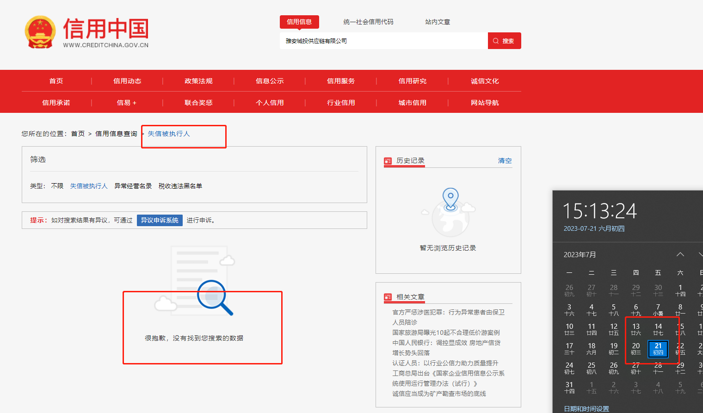

图2 重大税收违法案件当事人名单截图
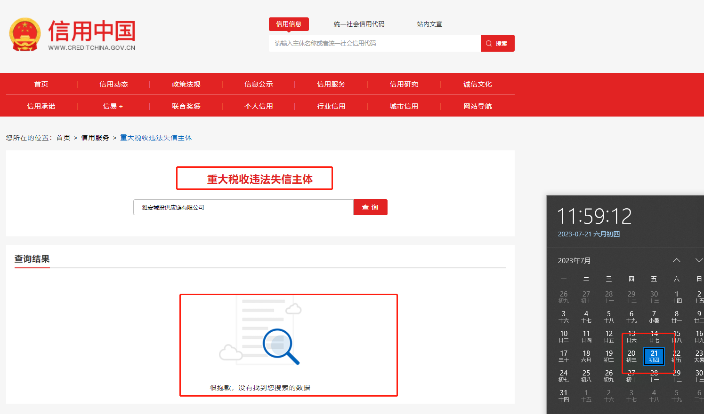

图3 严重违法失信行为记录名单截图
（以下查询方式可选择任意一种）
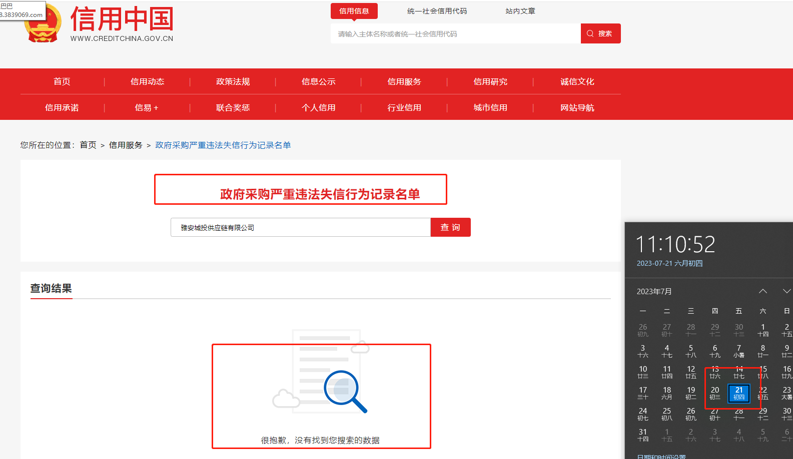

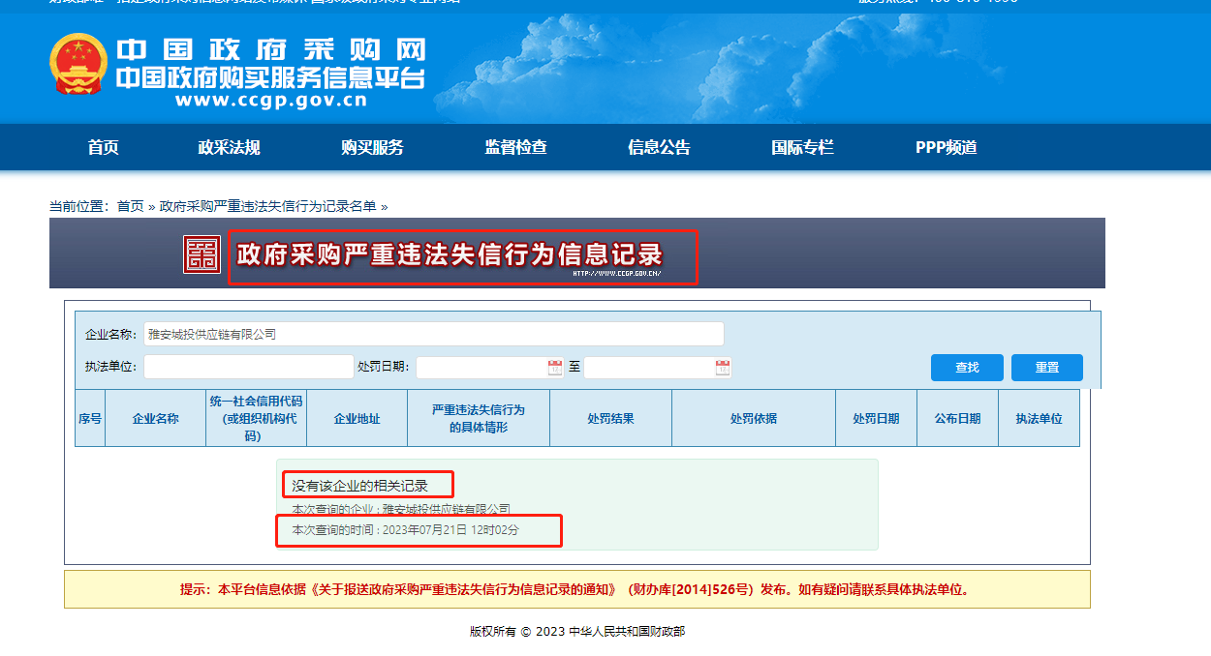
附件（8）
相关业绩证明（若有）
谈判申请人提供近三年内的防水材料供应业绩证明（业绩证明须为合同复印件或中标通知书并盖章）
注：
（1）提供1-3份防水材料供应业绩证明。
(2)合同涉及价格、联系人等保密信息的，谈判申请人可擦除此信息。

附件（9）

应该提供的其他资料

如：公司简介、公司资质、售后服务……

附件（10）
报价表（第二次）

序号 | 材料名称 | 项目特征 | 单位 | 工程量（暂估） | 税率 | 含税到场 单价（元） | 含税到场总价（元） | 执行标准
1 | 自粘聚合物改性沥青卷材 N II PE 1.5mm | 1.防水膜品种：无胎型改性沥青自粘防水卷材(II型)  2.涂膜厚度、遍数：1.5厚 、一遍 | ㎡ | 45160 | 13% |  |  | GB23441-2009
2 | 耐根穿刺自粘聚合物改性沥青防水卷材 PY II D 4.0 10 | 1.防水膜品种：耐根穿刺型改性沥青防水卷材  2.涂膜厚度、遍数：4厚 、一遍 | ㎡ | 4665 | 13% |  |  | GB23441-2009 GB/T35468-2017
3 | 非固化橡胶沥青防水涂料 | 1.防水膜品种：非固化沥青防水涂料  2.涂膜厚度、遍数：2厚 、一遍 | kg | 11663 | 13% |  |  | JC/T2428-2017
4 | 聚合物水泥(JS)防水涂料II型 | 1.防水膜品种：JS(II型) 防水涂料  2.涂膜厚度、遍数：1.5厚 、一遍 | kg | 227336 | 13% |  |  | GB/T23445-2009
5 | 聚合物水泥(JS)防水涂料II型 | 1.防水膜品种：JS(II型) 防水涂料  2.涂膜厚度、遍数：2厚 、一遍 | kg | 4275 | 13% |  |  | GB/T23445-2009
6 | 聚合物水泥(JS)防水涂料II型 | 1.防水膜品种：JS(II型) 防水涂料  2.涂膜厚度、遍数：3厚 、一遍 | kg | 1408 | 13% |  |  | GB/T23445-2009
7 | 聚合物水泥(JS)防水涂料II型 | 1.防水膜品种：II型聚合物水泥防水涂料防潮层  2.涂膜厚度、遍数：1.2厚 、一遍 | kg | 15153 | 13% |  |  | GB/T23445-2009
8 | 水泥基渗透结晶性防水涂料 | 1.防水膜品种：水泥基渗透结晶性涂料  2.涂膜厚度、遍数：1.2厚、一遍 | kg | 563 | 13% |  |  | GB18445-2012
9 | 高分子复合丙纶防水卷材0.7mm |  | ㎡ | 1125 | 13% |  |  | GB/T18173.1-2012
10 | 200g/㎡ 聚酯无纺布 |  | ㎡ | 20934 | 13% |  |  | 符合国家标准
11 | 300g/㎡ 土工布 |  | ㎡ | 4665 | 13% |  |  | 符合国家标准
12 | 屋面刚型层嵌缝油膏 | 密封沥青膏，标注做法 | kg | 5379 | 13%
13 | 女儿墙泛水嵌缝油膏 | 密封沥青膏，标注做法 | kg | 5808 | 13%
14 | 散水嵌缝油膏 | 密封沥青膏，标注做法 | kg | 1200 | 13%
15 | 地漏、管道等周边嵌填密封膏 | 密封沥青膏 | kg | 4800 | 13%
含税到场总价合计： 元

谈判申请人： （盖单位章）
法定代表人或其委托代理人： （签字）
日期： 年 月 日
注：
1、所有价格用人民币表示，报价包含出库费、材料费、运输费、上车费、保险费、管理费、税金、利润等完成该工程所需的费用，发票为增值税专用发票，税率：13% （一票制）。
2、工程量为暂估，以实际用量为准。
3、包含但不限于以上，具体颜色、规格、型号、厚度等根据现场实际情况确定，其他未尽事宜应满足设计图纸及现行国家规范要求。
4、谈判人根据各谈判申请人提供的产品价格、产品质量、付款周期、付款比例、垫资金额等进行综合评判。
5、谈判申请人承诺所送产品均为合法来源，具有合法手续
6、此表不装订进入谈判磋商文件，请签字盖章后自行携带，根据实际情况现场填写第二次报价。

